Комплексы редкоземельных элементов с бис-арилфосфатными лигандами
Зейналова Ш.Ш.¹, Корчагина С.А.²
Аспирант
1 - Московский городской педагогический университет. Институт математики, информатики и естественных наук, Москва, Россия
2 - Институт нефтехимического синтеза им. А.В.Топчиева РАН, Москва, Россия
E–mail: shadanazeynalova@mail.ru
Комплексы переходных металлов с органическими фосфатами — интенсивно изучаемый класс соединений. Комплексы находят широкое применение, например, как катализаторы циклопропанирования алкенов [1], стирола [2], внедрения карбена [2]. Триc-арилфосфаты иттрия, неодима и лантана качественно превосходят обычные олигомерные органические фосфаты в их каталитических свойствах, например, в полимеризации бутадиена, изопрена и DL-дилактидов [3, 4]. Бис-фенилфосфатные комплексы переходных металлов, имеющие заместители в фенильных группах, практически не изучены. Поэтому, синтез и исследование этого класса соединений имеет не только прикладной, но и фундаментальный интерес с целью установления строения, физико-химических свойств и реакционной способности комплексов.
Реакция LnCl₃(H₂O)_{n} (Ln=Y, Nd, La) с LiOOP(O-2,6-^{i}Pr₂C₆H₃)₂ в метаноле приводит к монохлоридным бис-диарилфосфатным комплексам неодима и иттрия ({LnCl[OOP(O-2,6-^{i}Pr₂C₆H₃)₂]₂(CH₃OH)₄}(CH₃OH)₂), а для лантана — к трис-диарилфосфатному комплексу {La[OOP(O-2,6-iPr₂C₆H₃)₂]₃(CH₃OH)₅}(CH₃OH). Комплексы и соль Li[OOP(O-2,6-iPr₂C₆H₃)₂](CH₃OH)₄ изучены методами рентгенофлуоресцентного анализа, РСА и спектроскопии ЯМР ¹H, ³¹P. В ходе аналогичной реакции LnCl₃(H₂O)_{n} (Ln=Y, Nd) с LiOOP(O-2,6- Me₂-4-tBu-C₆H₂)₂ в метаноле для Nd и Y получены комплексы Ln[O-PO-(O-2,6-Me₂-4-tBu-C₆H₂)₂]₂Cl(CH₃OH)_{n}, строение которых исследуется.
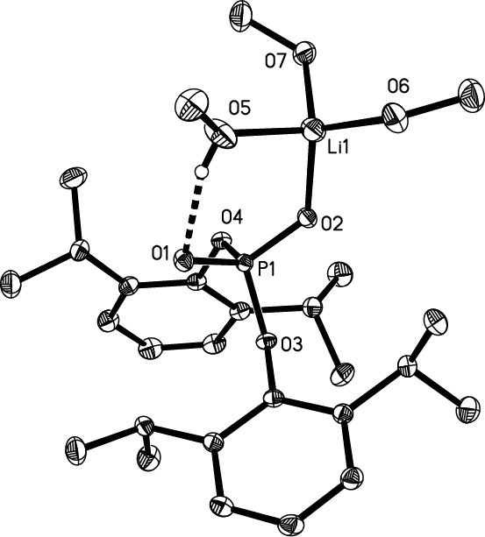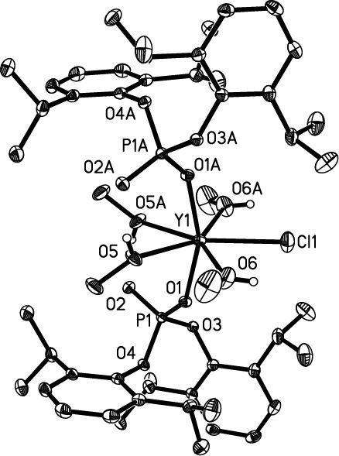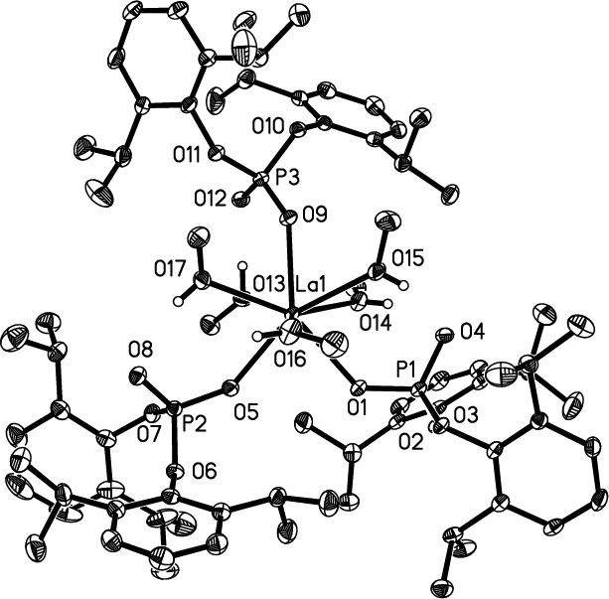
Литература
- Lacasse M.-Ch., Poulard C., Charette A.B. Iodomethylzinc Phosphates: Powerful Reagents for the Cyclopropanation of Alkenes // J. Am. Chem. Soc., 2005, Vol.127, pp.12440-12441.
- Hrdina R., Guenee L., Moraleda D., Lacour J. Synthesis, Structural Analysis, and Catalytic Properties of Tetrakis(binaphthyl or octahydrobinaphthyl phosphate) Dirhodium(II,II) Complexes // Organometallic, 2013, Vol.32, pp. 473−479.
- Nifant’ev I.E., Tavtorkin A.N., Shlyahtin A.V., Korchagina S.A., Gavrilenko I.F., Glebova N.N., Churakov A.V. Easily accessible, hydrocarbon-soluble, crystalline, anhydrous lanthanide (Nd, La, and Y) phosphates. // Dalton Trans., 2013, Vol.42, pp.1223-1230.
- Nifant’ev I.E., Tavtorkin A.N., Korchagina S.A., Gavrilenko I.F., Glebova N.N., Kostitsyna N.N., Yakovlev V.A., Bondarenko G.N., Filatova M.P. Neodymium tris-diarylphosphates: Systematic study of the structure–reactivity relationship in butadiene and isoprene polymerization. // Applied Catalysis A: General, 2014, Vol.478, pp.219–227.

